ALUJET Climajet SD Dampfbremse

ALUJET

Eigenschaften

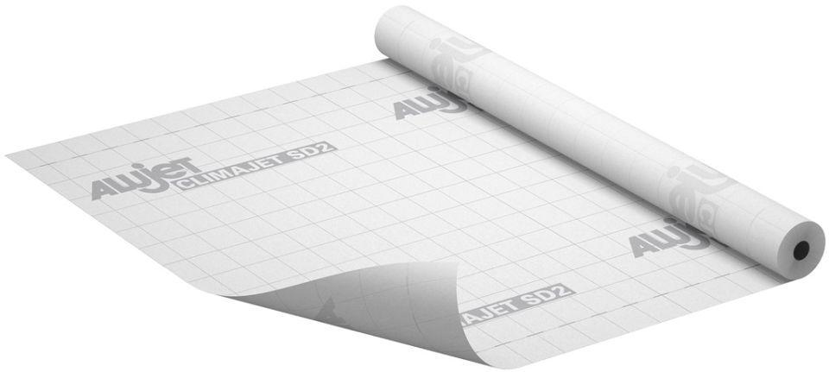

Ausführung

Rolle

Produkt

Dachbahnen, Dichtungsbahnen

Werkstoff

Vlies

Breite (mm)

1.500,00

Länge (mm)

50.000,00

Stärke (mm)

0,30 - 0,50

Befestigung

kleben

Brandverhalten

E

Diffusionsverhalten

diffusionsbremsend

Werkstoff Trägereinlage

Gewebeeinlage

sd-Wert (m)

1,00 - 100,00

Wärmeleitfähigkeit (W/(m\*K))

0,17